Студент: Верещагин Никита Сергеевич
Группа ГИС-19
Конспект лекции №1

Система наблюдения при помощи самолетных, аэростатных средств, спутников и спутниковых систем называется аэрокосмическим методом мониторинга.

Дистанционный мониторинг - совокупность авиационного и космического мониторингов. Иногда в это понятие включают слежение за средой с помощью приборов, установленных в труднодоступных местах Земли (в горах, на Крайнем Севере), показания которых передаются в центры наблюдения с помощью методов дальней передачи информации (по радио, проводам, через спутники и т. п.).
Авиационный мониторинг осуществляют с самолетов, вертолетов и других летательных аппаратов (включая парящие воздушные шары и т. п.), не поднимающихся на космические высоты (в основном из пределов тропосферы).
Космический мониторинг - мониторинг с помощью космических средств наблюдения.
Оперативное слежение и контроль за состоянием окружающей среды и отдельных ее компонентов по материалам дистанционного зондирования и картам называют аэрокосмическим (или картографо-аэрокосмическим) мониторингом.
Существует несколько основных направлений применения материалов дистанционного зондирования в целях картографирования:
-составление новых топографических и тематических карт;
-исправление и обновление существующих карт;
-создание фотокарт, фотоблок-диаграмм и других комбинированных фото картографических моделей;
-составление оперативных карт и мониторинг.
Составление оперативных карт - это один из важных видов использования космических материалов. Для этого проводят быструю автоматическую обработку поступающих дистанционных данных и преобразование их в картографический формат. Наиболее известны оперативные метеорологические карты. В оперативном режиме и даже в реальном масштабе времени можно составлять карты лесных пожаров, наводнений, развития неблагоприятных экологических ситуаций и других опасных природных явлений. Космофотокарты применяют для слежения за созреванием сельскохозяйственных посевов и прогноза урожая, наблюдения за становлением и сходом снежного покрова на обширных пространствах и тому подобными ситуациями, сезонной динамикой морских льдов.
Мониторинг предполагает не только наблюдение за процессом или явлением, но также его оценку, прогноз распространения и развития, а кроме того - разработку системы мер по предотвращению опасных последствий или поддержанию благоприятных тенденций. Таким образом, оперативное картографирование становится средством контроля за развитием явлений и процессов и обеспечивает принятие управленческих решений.
Большой интерес представляет моделирование динамики по результатам многократной (повторенной три раза и более) съемки. По фотографиям разных лет за представительный период прослеживаются тренды (т.е. направленные изменения без учета случайных отклонений год от года). Динамика площадей с антропогенными нарушениями (например, рост площади разбитых песков, смытых почв, засоленных земель, горных выработок, отвалов породы и т.п.) хорошо распознаваема на аэрокосмических снимках. Математическое описание тренда отражает тот факт, что экологические события нарастают лавинообразно и содержат в своей основе экспоненту.
Использование аэрокосмического мониторинга для изучения природных ресурсов Земли
Структура космической системы изучения природных ресурсов Земли:
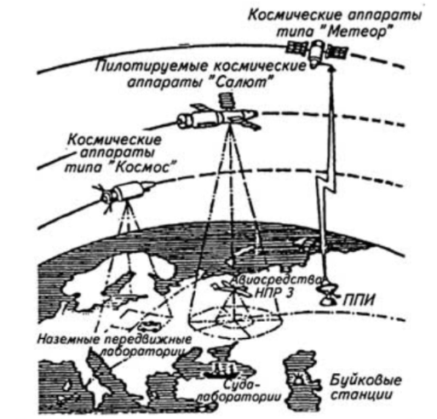
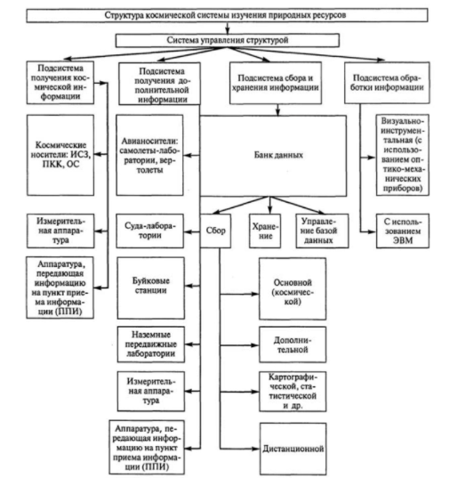
Структура космической системы ИПРЗ принципиально состоит из системы управления структурой и четырех основных подсистем: получения космической информации, дополнительной дистанционной информации, сбора и хранения информации, обработки информации.

В эту подсистему включены: авиационные средства (самолеты-лаборатории и вертолеты); суда-лаборатории, буйковые станции, наземные передвижные лаборатории, установленная на этих носителях измерительная аппаратура, установленная на них аппаратура, передающая получаемую информацию на пункт приема информации.

В структуру космической системы изучения природной среды Земли и Мирового океана в подсистему получения дополнительной информации включены также научно-исследовательские суда-лаборатории, буйковые станции и наземные передвижные лаборатории.
Таким образом, основная цель работ по внедрению и развитию методов аэрокосмического мониторинга в отрасли - совершенствование установления корреляционных связей между оптическими свойствами экологических комплексов (природных и антропогенно измененных), отраженными на аэрокосмических изображениях, и их свойствами в системе различных природных признаков (физической, биологической, химической и др.), направленными на выявление существующих зависимостей между геологическим строением местности и ее рельефом, гидрографией, почвами, растительностью и другими элементами ландшафта, для разработки и совершенствования методов региональных комплексных исследований, оценки природно-экологических и антропогенных условий территории при
проектировании и проведении землеустроительных мероприятий с целью сохранения экологического равновесия.

Ответы на вопросы для самопроверки:
1) Оперативное слежение и контроль за состоянием окружающей среды и отдельных ее компонентов по материалам дистанционного зондирования и картам называют аэрокосмическим (или картографо-аэрокосмическим) мониторингом.

2) Слежение и контроль за состоянием окр среды Картографирование территории Составление карт составления и оперативного обновления топографических и тематических карт, картографирования малоизученных и труднодоступных районов (например, высокогорий). Наконец, аэро- и космические снимки служат источниками для создания общегеографических и тематических фотокарт.

3) Оперативное слежение и контроль за состоянием окружающей среды и отдельных ее компонентов по материалам дистанционного зондирования и картам называют аэрокосмическим (или картографо-аэрокосмическим) мониторингом.
Аэрокосмический мониторинг позволяет одновременно получать объективную информацию и оперативно выполнять картографирование территории практически на любом уровне территориального деления: страна - область - район - группа хозяйств (землепользование) - конкретное сельскохозяйственное угодье - культура.
Материалы дистанционного зондирования получают в результате неконтактной съемки с летательных воздушных и космических аппаратов, судов и подводных лодок, наземных станций. Получаемые документы очень разнообразны по масштабу, разрешению, геометрическим, спектральным и иным свойствам. Все зависит от вида и высоты съемки, применяемой аппаратуры, а также от природных особенностей местности, атмосферных условий и т.п. Главные качества дистанционных изображений, особенно полезные для составления карт, - это их высокая детальность, одновременный охват обширных пространств, возможность получения повторных снимков и изучения труднодоступных территорий.
4) Структура космической системы ИПРЗ принципиально состоит из системы управления структурой и четырех основных подсистем: получения космической информации, дополнительной дистанционной информации, сбора и хранения информации, обработки информации. Подсистема получения космической информации включает: космические носители измерительной аппаратуры - искусственные спутники Земли, пилотируемые космические корабли (ПКК) и орбитальные станции (ОС); измерительную аппаратуру, устанавливаемую на космических носителях; аппаратуру, передающую полученную информацию на Землю (на пункты приема информации - ППИ) в подсистему сбора информации. Данные, полученные с помощью космической измерительной подсистемы, содержат для каждого отдельного элемента природного объекта информацию о его состоянии. Эти данные передаются на пункты приема информации и оттуда в банк данных подсистемы сбора информации на хранение.

5) Подсистема получения космической информации включает: космические носители измерительной аппаратуры - искусственные спутники Земли, пилотируемые космические корабли (ПКК) и орбитальные станции (ОС); измерительную аппаратуру, устанавливаемую на космических носителях; аппаратуру, передающую полученную информацию на Землю (на пункты приема информации - ППИ) в подсистему сбора информации. Данные, полученные с помощью космической измерительной подсистемы, содержат для каждого отдельного элемента природного объекта информацию о его состоянии. Эти данные передаются на пункты приема информации и оттуда в банк данных подсистемы сбора информации на хранение.

6) Подсистема сбора и хранения информации формирует банк данных огромного и постоянно меняющегося объема различного вида информации.
Задачи этой подсистемы - формирование, хранение и управление базой данных, нахождение необходимой для определенных конкретных целей информации и оперативная передача ее в блок подсистемы обработки информации.

7) Подсистема сбора и хранения информации формирует банк данных огромного и постоянно меняющегося объема различного вида информации.
Задачи этой подсистемы - формирование, хранение и управление базой данных, нахождение необходимой для определенных конкретных целей информации и оперативная передача ее в блок подсистемы обработки информации.
8) Подсистема обработки информации заключается в оперативной обработке полученной из банка данных информации и выдаче результатов обработки в виде картографических материалов в требуемом масштабе.
Обрабатывают материалы визуально-инструментальным (с использованием оптико-механических приборов) методом и с использованием ЭВМ и переводом данных с компьютера в цифровую карту.

